Реализация географического поиска информации в гетерогенных источниках данных на примере платформы ZooSPACE

Скачков Д. М., Жижимов О. Л.
danil.skachkov@gmail.com, zhizhim@sbras.ru
Институт вычислительных технологий СО РАН,
г. Новосибирск

На данный момент активно ведётся разработка платформы ZooSPACE [1] при поддержке Министерства образования и науки Российской Федерации, которая позволит объединять различные информационные системы в единое виртуальное информационное пространство. Одной из важнейших задач, для которых служит ZooSPACE является задача поиска информации. А одним из видов поиска информации, который будет полезен пользователям ZooSPACE является географический поиск информации. Под географическим поиском информации понимается поиск информации, связанной с определенным географическим регионом. Это может быть упоминание названия географического объекта (официальное или неофициальное, например «Москва», «Питер», «река Волга», «Сибирь»), могут быть координаты некоторой точки или региона на земной поверхности.
Большая часть информационных систем, входящих в информационное пространство ZooSPACE являются хранилищами текстовой информации (Рисунок 1) и не были предназначены для географического поиска. Будем называть такие системы «негеографическими». Но, тем не менее, они содержат географическую информацию в виде названий географических объектов (Таблица 1). Поэтому очень полезной возможностью платформы ZooSPACE будет возможность географического поиска в подключенных к ZooSPACE информационных системах. Разработка модуля географического поиска для ZooSPACE улучшит поисковую функциональность платформы.
Существует ряд работ и проектов, посвященных проблеме интеграции географических данных и географического поиска в информационных системах общего назначения:
- GeoNetwork [2]
- Среда интеграции пространственных данных «ГеоМета» [3]
- MultiMeta - Система интеграции пространственных данных и ресурсов электронных библиотек [4]
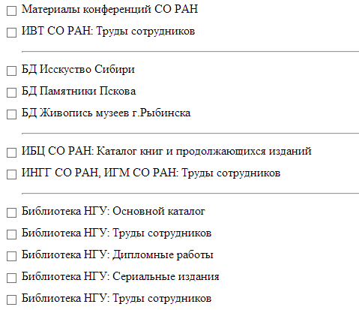
Рисунок 1 Некоторые информационные системы, подключенные к ZooSPACE

Таблица 1 Примеры записей, содержащих географическую информацию
Заголовок
В Иркутске состоялась международная конференция "Управление земельными ресурсами с особым акцентом на защиту окружающей среды в районе озера Байкал"
Международная конференция "Ультрамафит-мафитовые комплексы складчатых областей докембрия" на Байкале п. Энхалук, 6-9 сент., 2006
Тенденции изменений климата в г. Улан-Удэ
Микробиологическая оценка состояния бассейна рек Тугнуй-Сухара
О состоянии изученности разнообразия папоротников Байкальской Сибири (на примере Республики Бурятия)
Некоторые результаты исследований динамики плессово-перекатных участков на р. Оби в районе г. Барнаула
Все перечисленные проекты рассчитаны на то, что записи информационной системы содержат географическую информацию в специально выделенных полях, т.е. изначально привязаны к географическим координатам. Но в большинстве существующих «негеографических» информационных систем такой информации не содержится. И при разработке технологии географического поиска следует учитывать, что изменения в логике работы и структуре данных существующих систем крайне нежелательны и должны быть минимизированы.
Подходы к географическому поиску в информационных системах можно разделить следующим образом:
- Поиск с помощью атрибутивного и текстового поиска по географическому названию.
- Поиск с помощью непосредственной индексации записей информационных систем географическими координатами.
- Поиск с помощью метапоисковой машины, использующей:
  - специализированный справочник (тезаурус) географических названий (Рисунок 2);
  - тезаурус географических названий и поисковый географический индекс, организованный с использованием ссылок на записи тезауруса географических названий.
Метапоисковая машина – поисковая система, не имеющая собственной базы данных и поискового индекса, и формирующая поисковую выдачу из результатов поиска других поисковых систем.
При реализации модуля географического поиска для ZooSPACE должны учитываться следующие особенности:
- Вариант с текстовым поиском сложен для пользователя, поскольку предполагает составление списка названий географических объектов, причем с учетом изменения названий географических объектов, с учетом их вложенности друг в друга.
- Не все хранилища данных, на которых построены существующие информационные системы содержат функциональность по обработке и использованию географических координат.
- Непосредственное задание координат в метаданных объектов означает, что необходимая поисковая логика должна быть реализована во всех целевых информационных системах по отдельности. Реализация такой логики потребует существенных изменений в структуре целевой информационной системы.
- При подключении информационной системы к платформе ZooSPACE не хотелось бы каким-либо образом изменять структуру существующей системы, так как предполагается подключение большого количества информационных систем к ZooSPACE и изменять каждую из них будет слишком трудозатратно.
Поэтому целесообразным является вариант организации географического поиска через метапоисковую машину, в качестве которой и будет выступать модуль ZooSPACE, с использованием тезауруса географических названий (третий вариант).
Для организации географического поиска с помощью метапоисковой машины, информационная система должна удовлетворять определённым требованиям. Для двух способов организации поиска требования различны.
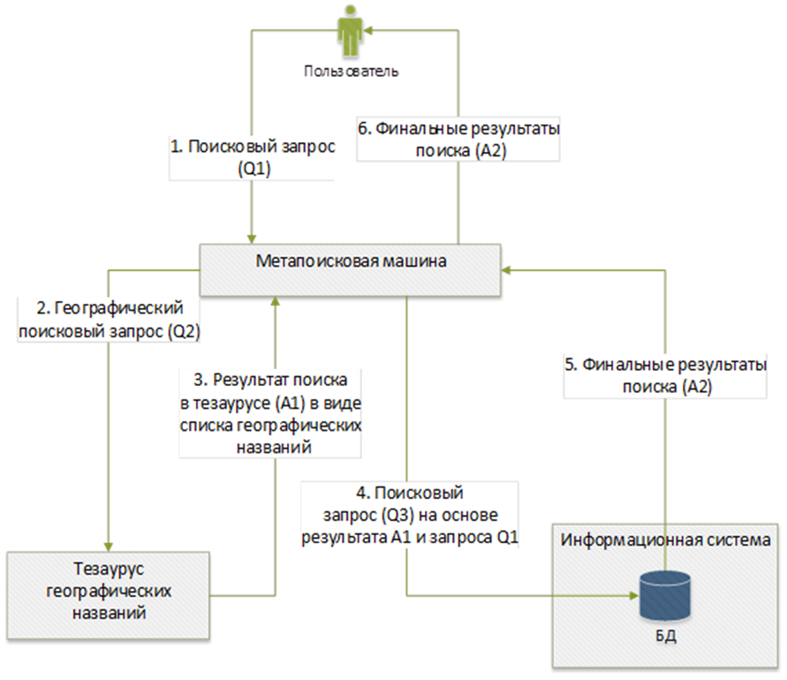
Рисунок 2 Поиск с использованием тезауруса географических названий

Для организации поиска способом 3a) информационная система должна удовлетворять следующим требованиям:
- должна поддерживать поиск данных по протоколу Z39.50 (обязательный синтаксис запросов RPN-1);
- атрибуты, в которых может содержаться географическая информация, должны быть доступны для поиска.
Данные требования очень просто выполняются, так как для подключения к ZooSPACE информационная система должна поддерживать доступ по Z39.50 в любом случае и предоставлять возможность поиска по некоторому набору атрибутов. В большинстве случаев информационная система предоставляет возможность поиска по всем значимым атрибутам. Таким образом, получаем, что указанные требования в системах, подключенных к ZooSPACE уже выполнены, и в любой системе, подключаемой к ZooSPACE, такой географический поиск поддерживается автоматически.
Для организации поиска способом 3b) информационная система должна удовлетворять следующим требованиям:
- должна поддерживать поиск данных по протоколу Z39.50 (обязательный синтаксис запросов RPN-1);
- атрибуты, в которых может содержаться географическая информация, должны быть доступны для поиска;
- идентификаторы записей информационной системы должны быть доступны для поиска;
- если информационная система содержит внутренний географический индекс, то он также должен быть доступен для поиска.
Требования отличаются двумя пунктами, последний из которых означает, что если записи информационной системы содержат сведения о географических координатах, то их можно параллельно использовать в процессе поиска. Предпоследний пункт говорит о том, что должна быть возможность получать уникальные идентификаторы записей информационной системы, ведь именно к уникальным идентификаторам записей будут привязаны идентификаторы географических объектов в промежуточной (технологической) базе данных.
Как уже было сказано, для реализации поиска с использованием метапоисковой машины необходим тезаурус географических названий. Такой тезаурус был описан в [5] как тезаурус ретроспективного геокодирования. Тезаурус предоставляет доступ к данным по стандартному протоколу Z39.50. При этом, дополнительно, поддерживаются протоколы HTTP/XML/SOAP/SRW и HTTP/SRU за счет возможностей Z39.50 сервера ZooPARK [6].
Основная идея использования метапоисковой машины в преобразовании запроса, содержащего географическую компоненту, в запрос, не содержащий географическую компоненту, чтобы он мог быть обработан целевой информационной системой. Два способа построения метапоисковой машины, определяют, каким образом будет изменён оригинальный поисковый запрос.
Метапоисковая машина для географического поиска должна отвечать следующим требованиям:
- должна передавать поисковые запросы без географической компоненты в целевую информационную систему без изменений;
- должна предоставлять возможность пометки части поискового запроса как географического с возможностью указания, по каким поисковым атрибутам будет производиться поиск;
- должна уметь обработать географическую часть запроса (согласно способам географического поиска)
- должна объединять результаты выполнения географической части запроса с частью оригинального запроса, не относящейся к географии, и строить на основе полученного результата новый запрос, который может быть обработан целевой информационной системой.
В модуле географического поиска ZooSPACE описанная технология реализована следующим образом:
- Единичный структурный блок запроса представляет собой объединение двух операндов (APT в терминах RPN) при помощи оператора OR (ИЛИ).
- Первый операнд содержит геометрическую часть со всеми поисковыми атрибутами, например, @attr 1=2060 @attr 2=7 @attr 4=202 {((52.2, 80.3), (53.8, 81.0))} - найти все прямоугольные объекты, попадающие в область, ограниченную указанным термом.
- Второй операнд, например, @attr 1=4 @attr 6=10 {geo_module.py} - указывает на необходимость исполнения инструкции с именем {geo_module.py}, которая должна сформировать список географических объектов в соответствии с первым операндом, и на целевой поисковый атрибут @attr 1=4 (Title). Конструкция @attr 6=10 маркирует часть запроса как географическую.
- Операнды объединяются оператором @or (OR). Запрос в поисковую машину должен приходить в следующем виде:
@or
@attr 1=2060 @attr 2=7 @attr 4=202 {((52.2, 80.3), (53.8, 81.0))}
@attr 1=4 @attr 6=10 {geo_module.py}
Поисковая логика выделяет географическую часть запроса и передаёт его в качестве параметра в модуль, указанный в качестве терма второго операнда (geo_module.py). Модуль производит обращение к тезаурусу, и возвращает список географических названий.
На основе списка географических названий формируется запрос к целевой базе данных. Первая часть географического запроса отбрасывается, а вместо названия модуля вставляются географические названия. Части запроса соединяются логической операцией AND:
@and @and @and @and …
@attr 1=4 { Новосибирск }
@attr 1=4 { Новосибирска }
@attr 1=4 { Новосибирску }
…
При этом результирующий запрос имеет стандартную форму и может быть исполнен любым сервером Z39.50 или SRW/SRU. Для формирования запросов в ZooSPACE предусмотрены графические WEB интерфейсы, изображенные на Рисунке 4.
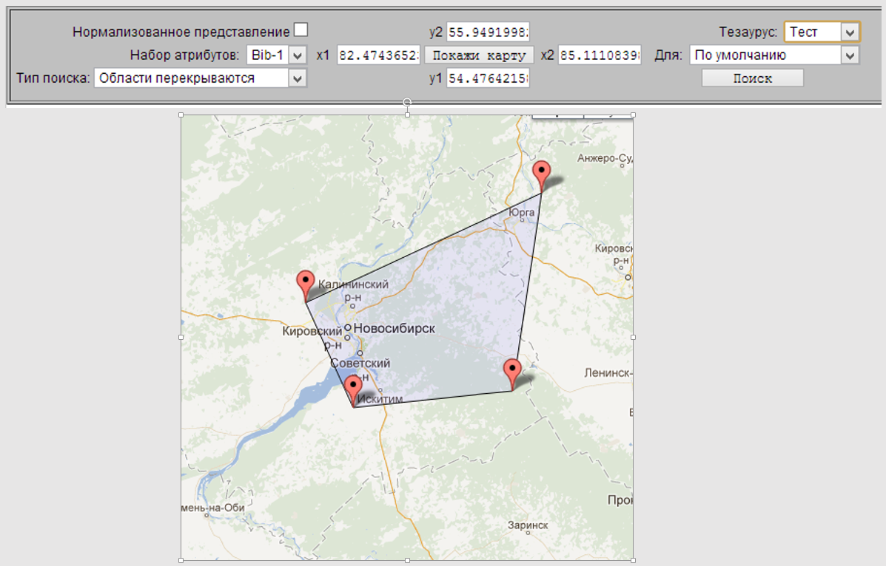
Рисунок 4 Интерфейс построения географического запроса в ZooSPACE

Описанный и реализованный в модулях платформы ZooSPACE подход в настоящее время проходит тестирование. На рисунке 5 представлены общие результаты поиска. В таблице 1 представлен фрагмент результатов поиска.
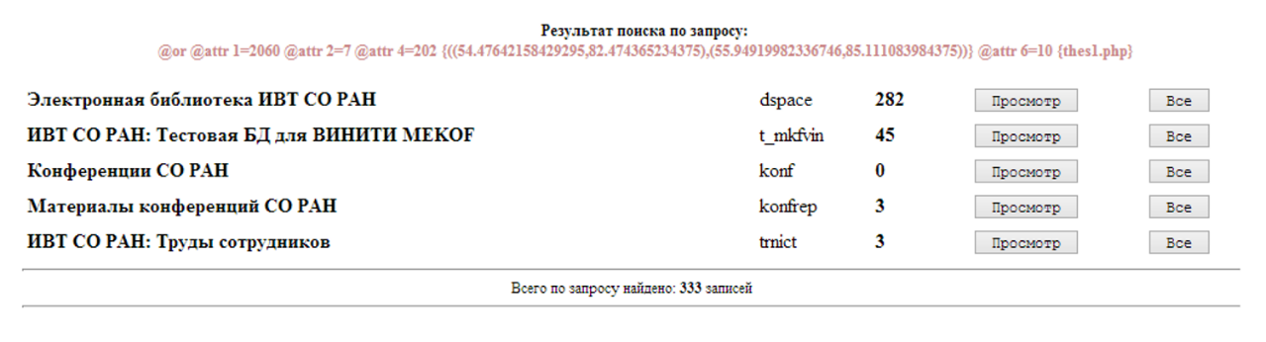
Рисунок 5 Фрагмент результатов поиска

Таблица 2 Фрагмент результатов поиска
Новосибирскому заводу "Труд" - 100 лет
Новосибирский мегаполис
Влияние концентрации аэрозолей на качество атмосферы в г. Новосибирске
Новосибирский ученый удостоен «Глобальной энергии»
….
Описанные выше подходы к решению проблемы географического поиска в "негеографических" информационных системах лишь приближают нас к намеченной цели. Они не в состоянии решить проблему в целом, но, тем не менее, позволяют существенно расширить функциональность поисковых сервисов информационных систем, и платформы ZooSPACE в частности, и тем самым предоставить пользователю новые возможности по поиску информации.

Список литературы:

1. Жижимов О.Л., Никульцев Н.С., Никульцева Е.В., Федотов А.М., Шокин Ю.И. Технологическая платформа интеграции разнородных распределенных данных ZooSPACE // Библиотеки и информационные ресурсы в современном мире науки, культуры, образования и бизнеса: 20 междунар. конф. «Крым 2013». Судак, Украина. 2013.
2. GeoNetwork [Электронный ресурс] URL: http:/​/​geonetwork-opensource.org/
3. Атаева О.М., Кузнецов К.А., Серебряков В.А., Филиппов В.И. Портал интеграции пространственных данных "ГеоМета" // Труды XXII Всероссийской научной конференции «Электронные библиотеки: перспективные методы и технологии, электронные коллекции» – RCDL’2010. Казань. 2010. С. 219-224.
4. Атаева О.М., Каленкова А.А., Серебряков В.А. MultiMeta - Система интеграции пространственных данных и ресурсов электронных библиотек // Труды XXIII Всероссийской научной конференции «Электронные библиотеки: перспективные методы и технологии, электронные коллекции» - RCDL’2011. Воронеж. 2011. С. 26-29.
5. Скачков Д.М., Жижимов О.Л. Об интеграции географических метаданных посредством ретроспективного тезауруса // Информатика и ее применения. 2012. № 3.
6. Жижимов О.Л., Мазов Н.А. Сервер ZooPARK: вчера, сегодня, завтра // Библиотеки и информационные ресурсы в современном мире науки, культуры, образования и бизнеса: 14–я междунар. конф. «Крым 2007». Судак, Украина. 2007. С. 168-171.

Работа выполняется при финансовой поддержке Министерства образования и науки Российской Федерации (грант № 07.514.11.4130) «Разработка принципов и программных средств виртуальной интеграции распределённых источников данных на основе международных стандартов для создания масштабных информационных инфраструктур» шифр «2012-1.4-07-514-0022-004»

